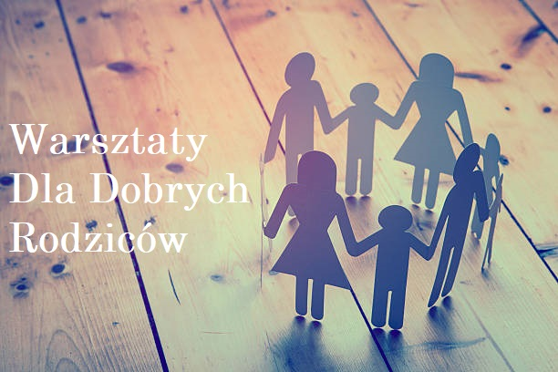
Warsztaty dla Dobrych Rodziców
to program, mający na celu wyposażenie w konkretne techniki postepowania z dziećmi, które pokażą jak być dobrym rodzicem, dobrą mamą, dobrym tatą, ale także dobrym partnerem: mężem, żoną, siostrą, córką, itd.

- Warsztaty prowadzą do wzrostu świadomości, że skuteczność wychowania w znacznym stopniu zależy od osoby wychowującej, oznacza to, że aby zmienić dziecko należy zacząć od siebie!
- Warsztaty mają charakter psychoedukacyjny, a nie psychoterapeutyczny. Oparte są w głównej mierze na podejściu poznawczo-behawioralnym i behawioralno-rozwojowym, a więc zajmują się zarówno zachowaniem dzieci jak i ich potrzebami, emocjami, itp.
- Dodatkowo wartością dodaną takich warsztatów jest możliwość wymiany doświadczeń w grupie rodziców, wsparcie na drodze rodzicielstwa, ale też podzielenie się sukcesami i radościami.
- Główny nacisk w trakcie warsztatów położony jest na zbudowanie Relacji z dzieckiem – gdzie czas, szacunek, akceptacja i wsparcie stanowią jej fundament.
- Każdy warsztat kończy się zadaniem domowym, które daje szansę do ćwiczenia poznanych technik w warunkach domowych.
- Tematyka warsztatów:
- Zachowania trudne – jak zapobiegać zamiast gasić pożary.
- Jak zdjąć czarne okulary – pozytywne = normalne.
- Czy pochwała ma znaczenie?
- Emocje – jak pływać po emocjonalnym morzu emocji?
- Praca na poprzeczce – jak kształtować samodzielność i poczucie własnej wartości.
- Trudności w rozwoju, które nie są winą dziecka, ani rodzica.
- Jak motywować do nauki, do wykonywania poleceń.
- Budowanie relacji poprzez obecność i czas.
Dodatek ☺ :
- Ekrany w życiu mojego dziecka i mojej rodziny.
Warsztaty będą odbywać się w co drugi poniedziałek w godz. 16.00 – 18.00 w sali konferencyjnej Poradni.
Warsztaty prowadzi – Agnieszka Kotowicz – pedagog
- Magdalena Wojtuch – psycholog
Zapisy przyjmujemy osobiście w Poradni lub telefonicznie pod nr tel. 17 8528130 do 03.10.2022 r.
Startujemy 10.10.2022 godz.16.00

